Профилактика онкологических заболеваний.

Ежегодно число случаев заболевания раком возрастает. Защититься от онкологических заболеваний на сто процентов невозможно. Однако есть несколько способов уменьшить вероятность заболеть раком. Профилактика онкозаболеваний – необходимая мера, которая под силу человеку. Благодаря несложным правилам возрастает шанс если не предупредить болезнь, то хотя бы своевременно начать лечение без больших потерь, не доводить ситуацию до крайности.
Известны факторы, способствуют возникновению и развитию злокачественных опухолей:
- Действие канцерогенов.
- Мутация клеток.
- Снижение иммунитета.
- Стрессовые ситуации.
- Вирусы и бактерии.
- Свободные радикалы.
- Вредные привычки.

Профилактика онкологических заболеваний включает 3 блока их предупреждения:
1.Первичная профилактика онкологии .
Меры по предупреждению онкологических заболеваний, которые представляют собой, в первую очередь, самостоятельное поддержание людьми собственного здоровья на высоком уровне. К первичным мерам профилактики относятся мероприятия, направленные на устранение факторов, провоцирующих развитие онкологии:

- сбалансированный рацион;
- отказ от вредных привычек;
- защита от инфекционных заболеваний;
- ограничение контакта с вредными веществами;
- ведение активного образа жизни;
- защита от ультрафиолетового излучения;
- соблюдение режима;
- укрепление нервной системы.
2.Вторичная профилактика онкологии.
Представляет собой раннее выявление онкологических заболеваний и болезней, которые могут им предшествовать. Благодаря мероприятиям вторичной профилактики возможно определить группу риска среди населения и сформировать у него необходимые знания о болезни и способах её предупреждения.
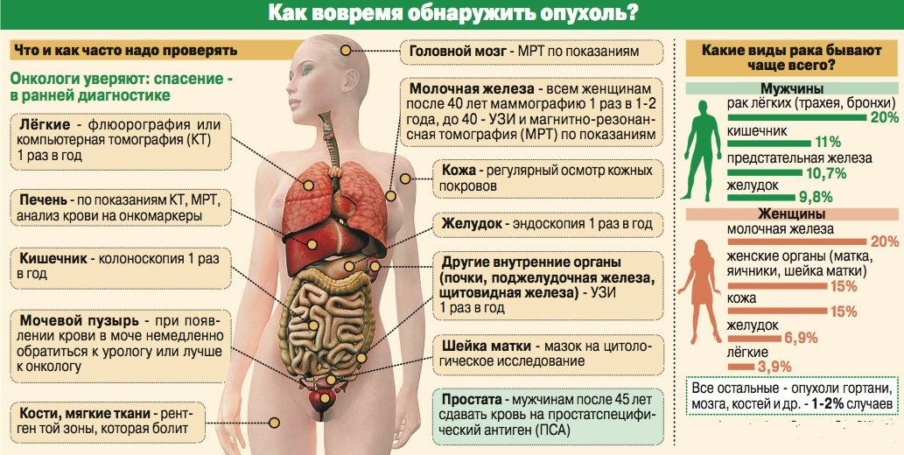
Самостоятельно население может предупредить болезнь благодаря следующим действиям:
- владеть информацией об онкологических заболеваниях;
- систематически проводить самодиагностику;
- вовремя проходить осмотры у врача и следовать его рекомендациям;
- в случае возникновения подозрительных симптомов немедленно обращаться за консультацией.
Симптоматика онкологических заболеваний Выделяют основные симптомы, появление которых должно насторожить:
- боли в груди;
- беспричинная потеря аппетита;
- постоянная усталость;
- увеличение лимфоузлов;
- повышенная температура, не связанная с простудой или ОРВИ;
- не проходящая одышка или кашель;
- резкое снижение веса без причины.
К государственным мерам относятся:
- профилактическое обследование населения в виде обязательного регулярного осмотра;
- детальное исследование выявленных патологий в условиях диспансеризации;
- учёт и детальное внимание лицам, у которых есть предрасположенность к онкологии; пропаганда здорового образа жизни и необходимых знаний об онкологии.
Благодаря регулярным профилактическим осмотрам и диспансеризации раковые процессы возможно выявить на ранних стадиях до того момента, когда пациента начинают беспокоить симптомы болезни.
- Для этого проводятся необходимые исследования:
- Флюорография. Обязательная ежегодная процедура. Оценивает состояние лёгких и средостении.
- Маммографическое исследование. Направлять показано женщин после 39 лет.
- Ежегодный анализ крови и консультация уролога у мужчин после 40 лет. Способен выявить рак предстательной железы.
- Ежегодный осмотр у гинеколога и забор мазка из шейки матки у женщин.
- Исследование кишечника на скрытую кровь. Помогает определить рак кишечника на начальных стадиях.
- Анализ крови на онкомаркеры.
- Компьютерная томография.
В группу риска с особенно тщательным наблюдением относятся:
- работники, контактирующие с вредными токсичными веществами;
- женщины в репродуктивном возрасте;
- мужчины после 40 лет; лица, близкие родственники которых болели онкологией;
- лица, которые в прошлом прошли лечение от онкологических заболеваний;
- пациенты, имеющие хронические болезни и те, которые активизируют процесс развития раковых опухолей.
3.Третичная профилактика.
Включает в себя детальное наблюдение за людьми, которые уже перенесли злокачественные новообразования. Основная задача – предупреждение рецидива и появления метастазов.
Она включает:
- Регулярное посещение онколога и прохождение необходимых исследований.
- Ведение здорового образа жизни и соблюдение правильного питания.
- Соблюдение рекомендаций, которые даёт лечащий врач.
- Внимательное отношение к здоровью и предупреждение инфекционных болезней.
- Исключение контакта с канцерогенными и мутагенными веществами.
- Профилактика онкозаболеваний у детей
Детская онкология – процесс нередкий. От развития злокачественных новообразований не застрахован никто, независимо от возраста и пола. Профилактические меры по предупреждению возникновения рака у детей идентичны мероприятиям для взрослого населения.
Обязательны регулярные медицинские осмотры и консультации специалистов.
Рекомендации педиатра следует выполнять неукоснительно и при возникших симптомах обращаться за профессиональной помощью.
Здоровье детей и предупреждение серьёзных проблем – непосредственная задача родителей.
ГАУЗ «ДСП№1»

